СС 8. Тақырып: Өсімдіктердегі эфир майларының локализациясы. Өсімдіктер үшін эфир майларының маңызы және олардың жинақталу динамикасындағы заңдылықтар

Эфир майлары – бұл өсімдіктер құрамында болатын жəне оларға тиісті хош иіс беріп тұратын ұшқыш заттардың жалпы атауы.
Өсімдіктің кез келген бөлігінде (тамыр, сабақ, жапырақ, гүл, жеміс) эфир майлары болады, бірақ кейбір жағдайда анық белгілі мүшелерінде ғана болады, мысалы, кейбір Pelargoniom жапырақтары мен сабақтарында эфир майы болады, ал бірақ гүлдерінде ол мүлде болмайды. Əдетте майды барлық мүшелерден табуға болады, бірақ оның сандық мөлшері біркелкі емес: жеміс беру мүшеле- рінің – гүлдерінде, жемістерінде, ұсақ жапырақтарында, сабақтарында май көп болса, ал тамырында əдетте аз ғана сандық мөлшердегі май болады. Кейбір өсім- діктерде иісті заттар бос күйінде болмай глюкозамен немесе басқа да заттармен байланысқан түрде болады, сонда олар өздерінің бөлінуіне алдын ала ажырауды талап етеді.
Ежелгі Римде шығыстан арнайы əкелінген татымдылар мен хош иісті заттар кеңінен қолданылды. ІХ ғасырдан бастап алдымен арабтар, кейін еуропалықтар хош иістер туралы трактаттарды пайдалана бастады. Алынған майлар медицианада қолданылды. Дегенмен олардың құрамы туралы мəліметтер əлі де жеткіліксіз еді.
Құрамында эфир майы бар өсімдіктердің үш мыңдай түрі белгілі, соның ішіндегі мың шақтысы біздің еліміздің флорасынан табылған. Əсіресе ерінгүл- ділер тұқымдасы (жалбыз, лаванда, сəлбен, шатыраш (шалфей), розмарин, пачули, базилик (насыбайгүл) жəне т.б) жəне шатырлы тұқымдас (анис, ажгон, базилик, зере, кориандр) эфир майына бай.
Эфир майлары– ұшқыш органикалық қосылыстардың құраушысы көп қоспасы; тамақ өнімдерінің хош иісін құрайды. Оның құрамында көмірсутектер, әсіресе терпендер, спирттер, фенолдар, альдегидтер, қышқылдар, күрделі эфирлер, сондай-ақ кейбір гетероциклді қосылыстар болады. Эфир майлары көптеген өсімдіктерде кездеседі және олардың бәрінде де эфир майларына тән ерекше иісі болады. Эфир майлары спирт, эфир, бензолда ериді, суда нашар, көбі іс жүзінде ерімейді. Эфир майлары өсімдіктердің 150 – 200-ге жуық түрлерінен алынады. 1500-ден астам эфир майлары зерттелген. Олардан 500-ден аса қосылыстар бөлініп алынды, жеке эфир майлары құрамында 5 – 20 түрлі қосылыстар болады. Эфир майлары өсімдіктердің жапырағы, сабағы, гүлі, тамыры, т.б. органдарында бос күйінде немесе гликозидтер түрінде болады. Олар өсімдіктерден су буымен айдау, төмен температурада қайнайтын еріткіштермен шаймалау және қысу, т.б. әдістер арқылы алынады. Эфир майлары қалыпты температурада мөлдір, оңай қозғалатын немесе тұтқыр, түссіз немесе сары, жасыл, қоңыр сұйықтық. Ауада жарық әсерінен тез тотығады, шайырланады және өзінің иісін өзгертеді.
Эфир майлары негізінен парфюмерия, косметика және тамақ өнеркәсібінде, медицинада қолданылады. Кейбір эфир майлары химия өнеркәсібінде органикалық синтезде, мысалы, пинен-камфора синтездеуде, скипидар-сыр, бояу өндірістерінде, т.б. еріткіш ретінде қолданылады.
Көптеген тамақ өнімдері үшін олардың мөлшері пайыз бөлігімен анықталады. Тамақ өнімдерінің хош иісі маңызды сапа көрсеткіші болып табылады. Жағымды хош иіс тәбетті ашады және тағамның сіңімділігін жоғарылатады. Хош иісті заттардың жеңіл булануын кейбір тамақ өнімдерін аспаздық өндегенде және сақтағанда ескеру қажет (татымдықтар, шай, кофе). Тамақ бұзылғанда жағымсыз иістер пайда болады, ол күкіртсутек, аммиак, индол, скатол және т.б. заттардың түзілуіне негізделген.
Хош иісті эфир майлары шөптерден, гүлдерден, жемістерден немесе өсімдіктердің тамырларынан алынған табиғи табиғи сығындылар болып табылады. Зауыттың маңызды сығындысы биологиялық белсенді заттардың көп мөлшерін, оның «өмірлік күшін» қамтиды.
Эфир майларының құрамы жəне олардың түрлеріне химиялық сипаттама

Эфир майларының құрамы əркелкі: олардың құрамында қаныққан, алифатты, терпенді, сесквитерпенді көмірсутектер жəне олардың оттекті туындылары – спирттер, альдегидтер, кетондар, жəй жəне күрделі эфирлер, қышқылдар, лак- тондар жəне т.б. кластар болады.
- Алифатты қосылыстарына: алкандар, спирттер, альдегидтер, кетондар жəне т.б. қатарлары жатады, өсімдіктерде кеңінен таралған көбінесе жемістерде кездеседі.
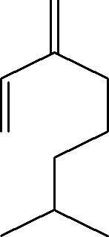
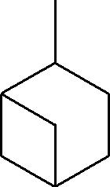
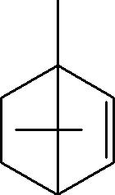
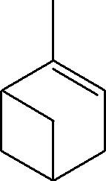

- Терпенді қосылыстар: эфир майларындағы терпендер негізін моно-, сесквитерпендер құрайды. Эфир майларындағы терпендердің құрамында оттегі болады, ал кейбіреулерінде оттегі болмайды. Көптеген эфир майлары үшін құрамында оттегі бар алкандар мөлшері жоғары болғанымен олардың көбісі иіссіз болып маңызды құрамы деп саналмайды. Мысалы, -пинен (1), -пинен (2), камфен (3), мирцен (4). Құрамында оттек бар туындылары спирт, альдегид, қышқыл, эфир, фенол қатарлары мөлшері аз болғанымен олардағы хош иістер эфир майларының маңызды құрамдары деп саналады. Мысалы, линалол, ментол, эвкалиптол, родинал, нерал олардың күшті ароматты иісті болып, эфир майла- рының маңызды құрамдары деп саналады.

3) Ароматты қосылыстар Эфир майларының аромат қосылыстарына құрамында оттек бар туындылар (бензил спирті, оксибензой қышқылы, т.б.), терпенді туындылар ( п-цимен, тимол т.б.) жəне фенил пропион туындылар жатады, яғни пропил радикалды
фенолдар жəне олардың эфирлері. Мысалы, анезол (5), эвгенол (6), -асароне (7), -асароне (8).
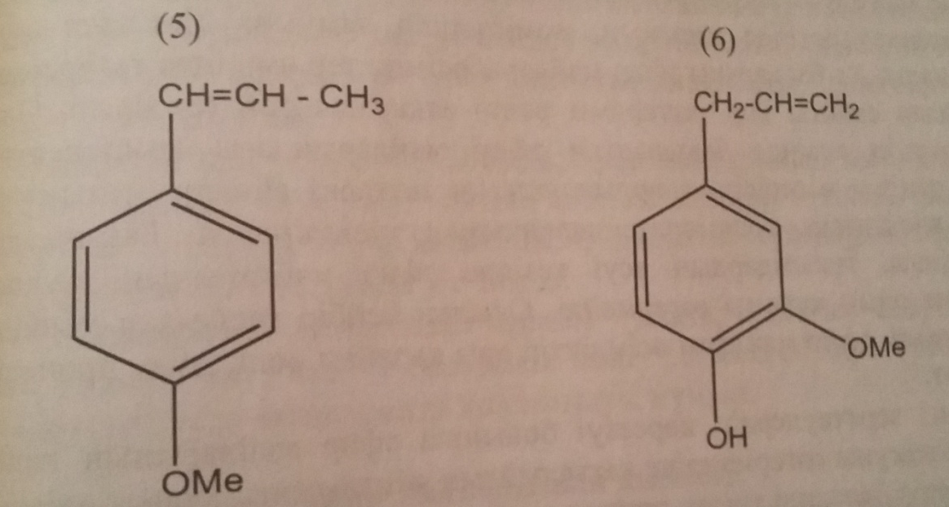

Көпшілік эфир майларында басты компоненттердің аз мөлшерінің болуға олардың құрамының ерекшелігі болып табылады. Мысалы, анис майында 90 %- ға дейін анетол болады. Жалбыздың бұрышты түрінде эфир майындағы ментолдың мөлшері көп. Алқызыл ирани эфир майы екі заттан тұрады – бірдей көміртекті қаңқалы цитронеллол (55 %) жəне гераниол (25 %). Түктіжапырақты гименолима құрамында 70 % терпинолен болады. Бұл жағдай көптеген терпенді жəне сесквитерпенді қосылыстарды бөлу, олардың құрылысын құруда маңызды рөл атқарады, сондықтан көптеген эфир майлардың көпшілігі өздері алынған өсімдіктің тривиалды атауымен аталды.
Берілген өсімдік түрінің немесе туыстың өзіне тəн өсімдіктерде олардың биогенетикалық байланыстарына негізделген белгілі бір биохимиялық заттардың синтезделу жолы жүзеге асады. Эфир майларының компоненттік құрамының ерекше əркелкілігі олардың табиғаттағы рөлін анықтауда үлкен қызығушылық тудыруда.
Эфир майлы өсімдіктерді және олардың компоненттік құрамын, биологиялық белсенділігін зерттеу өте өзекті, әсіресе Қазақстанның эфир майлы өсімдіктерін зерттеу маңызды, себебі Қазақстан флорасы эфирмайлы өсімдіктерге бай. Ал біз білеміз бұл өсімдіктерден бөлінетін маңызды биологиялық белсенді заттар, эфирмайлары үлкен практикалық маңыздылыққа ие. Атап айтқанда, олар тамақ, косметика, фармацевтика өндірісінде, сондай-ақ медицинада, ароматерапияда кеңінен қолданылады. Қазақстанның денсаулық сақтау саласы және фармацевтика өндірісі өсімдіктектес жаңа және эффективті дәрілік заттарға сұранысы өте үлкен, өйткені дәрілердің 70-80 % импорт арқылы келеді. Өсімдіктектес дәрілерді, яғни фитопрепараттарды қолдану өте ұтымды, себебі олар аз уыттылықа ие, комплексті әсер етеді, қосымша әсерлерді бермейді, сондай-ақ олар арзан және оңай қолжетімді шикизат көзінен алынады. Халықтың да осындай препараттарға деген сұранысы үлкен. Эфирмайлы, яғни ароматты және дәрілік өсімдіктердің химиялық құрамын зерттеу, олардан қажетті негізгі компонентерді бөліп алу және модификациялау өте өзекті. Мұндай зерттеулерді жүргізе өтырып, біз Қазақстан Республикасының тамақ, косметика, фармацевтика, медицина салалары үшін арзан және қолжетімді шикизат көзімен қамтамасыз етеміз, сондай-ақ осы салалардың өндірістік процесіне елеулі үлес қосып, қазіргі нарықтық экономикалық жағдайлардағы негізгі талаптарға сайкес болуын қамтамасыз етеміз.

